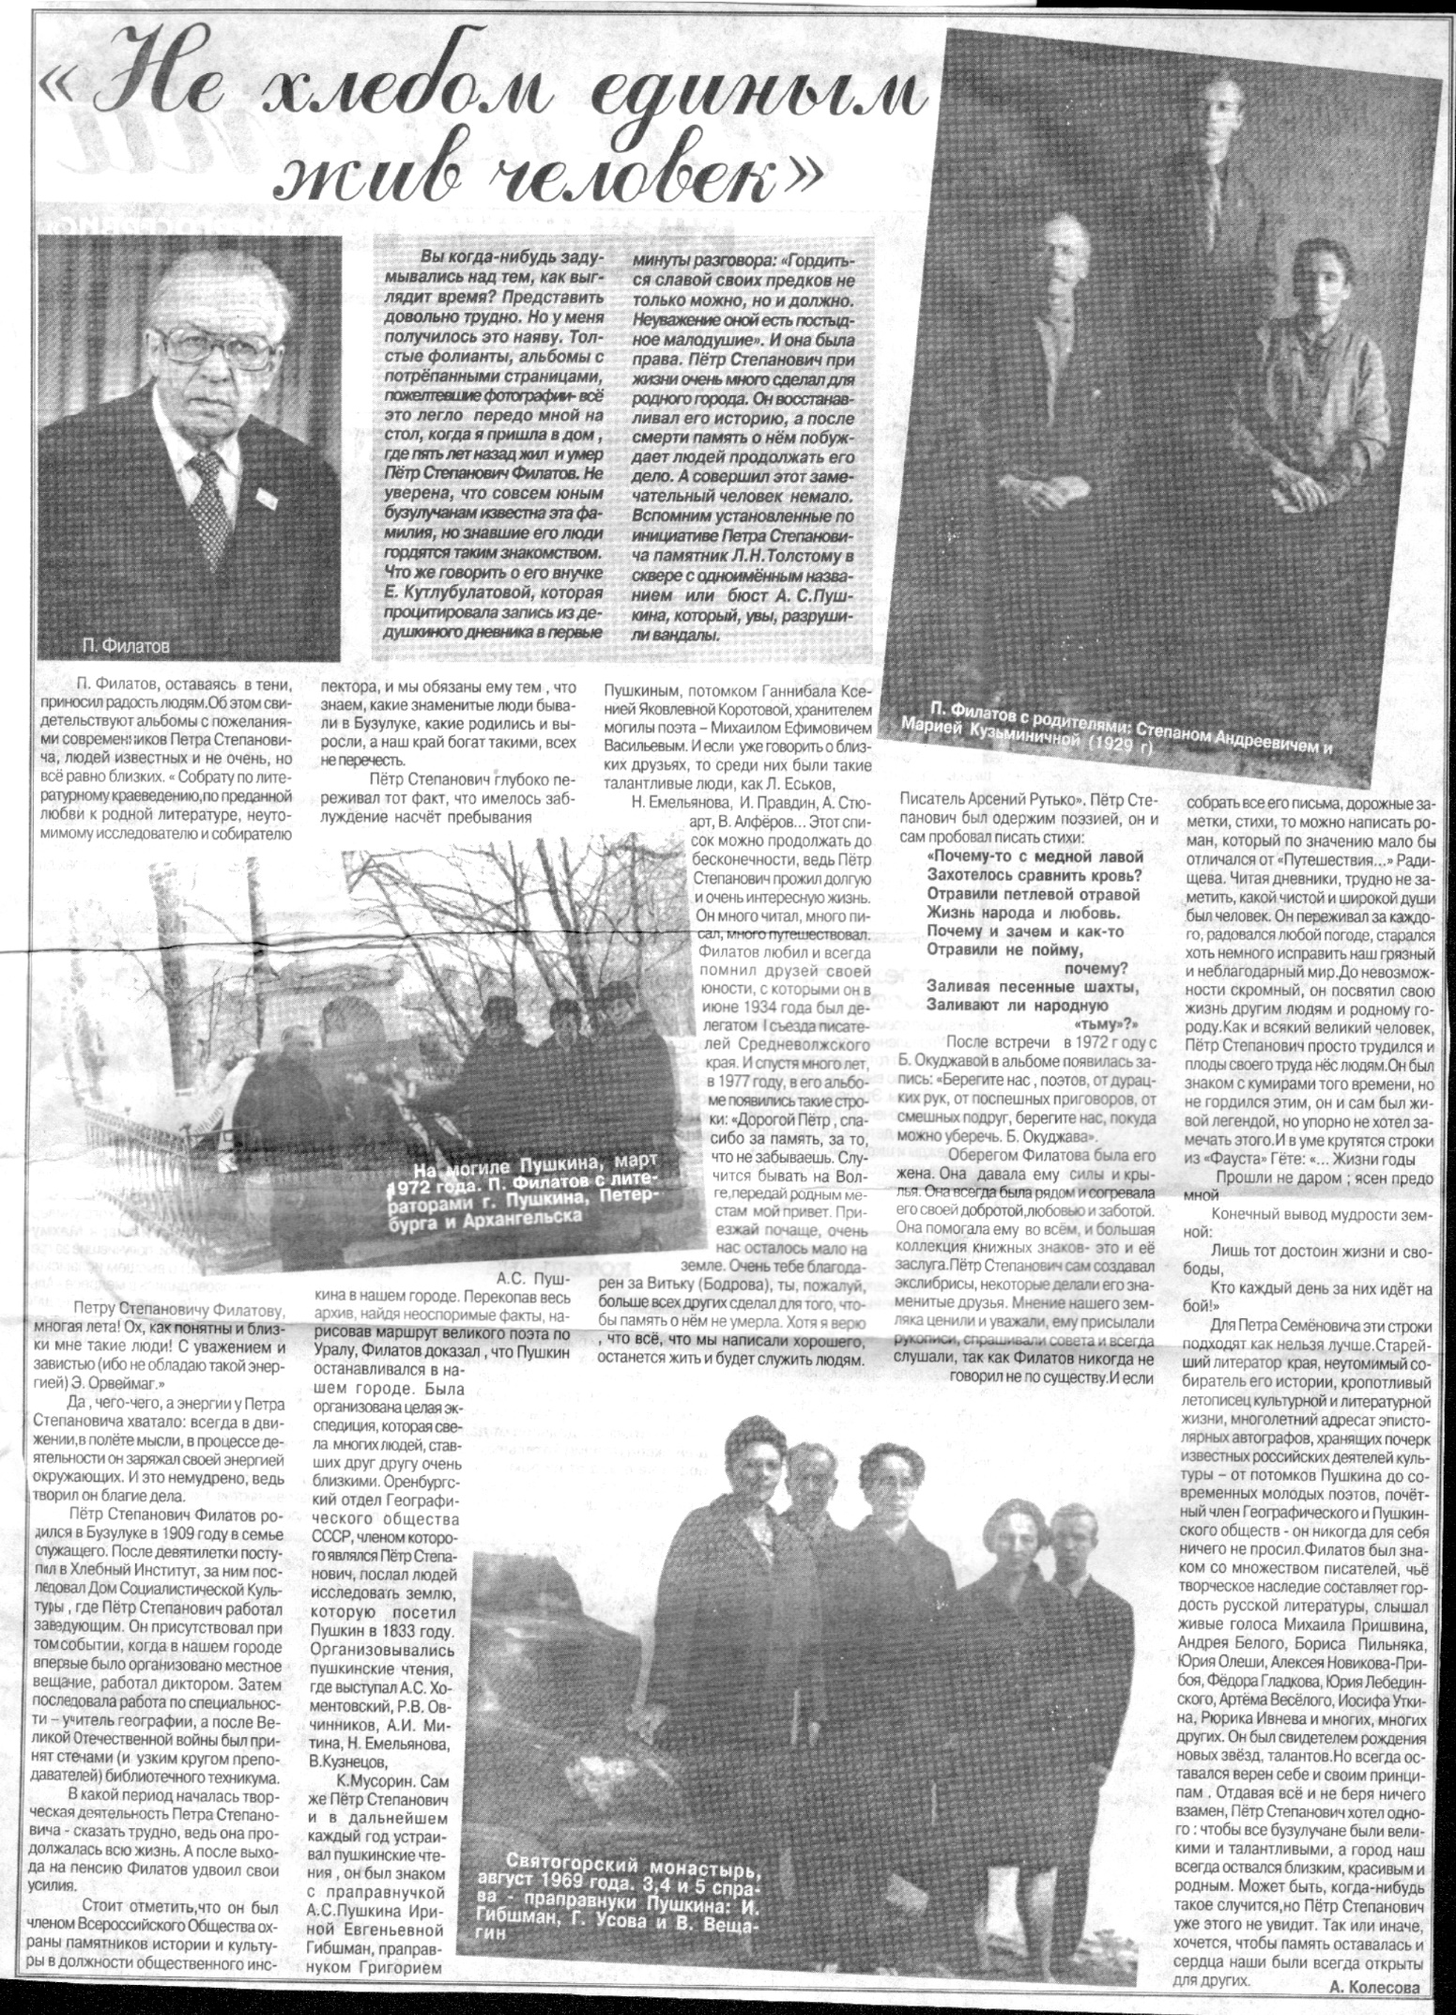

**Колесова, А. «Не хлебом единым жив человек» / А. Колесова // Бузулукские новости. – 2002. – 7 августа. – С. 2.**